**单例模式**

单例模式指的是只能有一个实例。程序在运行时，通常会有很多的实例。例如，我们创建100个字符串时，会生成100个String类的实例。

但是有的时候，我们只想要类的实例只存在一个。例如，【你画我猜】中的画板，在一个房间中的用户需要共用一个画板实例，而不是每个用户都分配一个画板的实例。像这种确保只生成一个实例的模式，我们称之为单例模式。

**如何理解单例模式**

单例模式的目的在于，一个类只有一个实例存在，即确保一个类在内存中的对象的唯一性。下面我们来理解这张类图。



图1：单例类图

* 静态成员变量：Singleton类定义的静态的instance成员变量，并将其初始化为Singleton类的实例，这样，就可以保证单例类只有一个实例。
* 私有的构造方法：Singleton类的构造方法是私有的，这个设计的目的在于，防止类外部调用该构造方法。单例模式必须确保在任何情况下，都只能生成一个实例。为了达到这个目的，必须设置构造方法为私有的。换句话说，Singleton类必须自己创建自己的唯一实例。
* 全局访问方法：构造方法是私有的，那么，我们就必须提供一个访问Singleton类实例的全局访问方法。

**单例模式的实现方式**

**饿汉式：顾名思义，就是类一加载就创建单例对象。实现代码如下：**

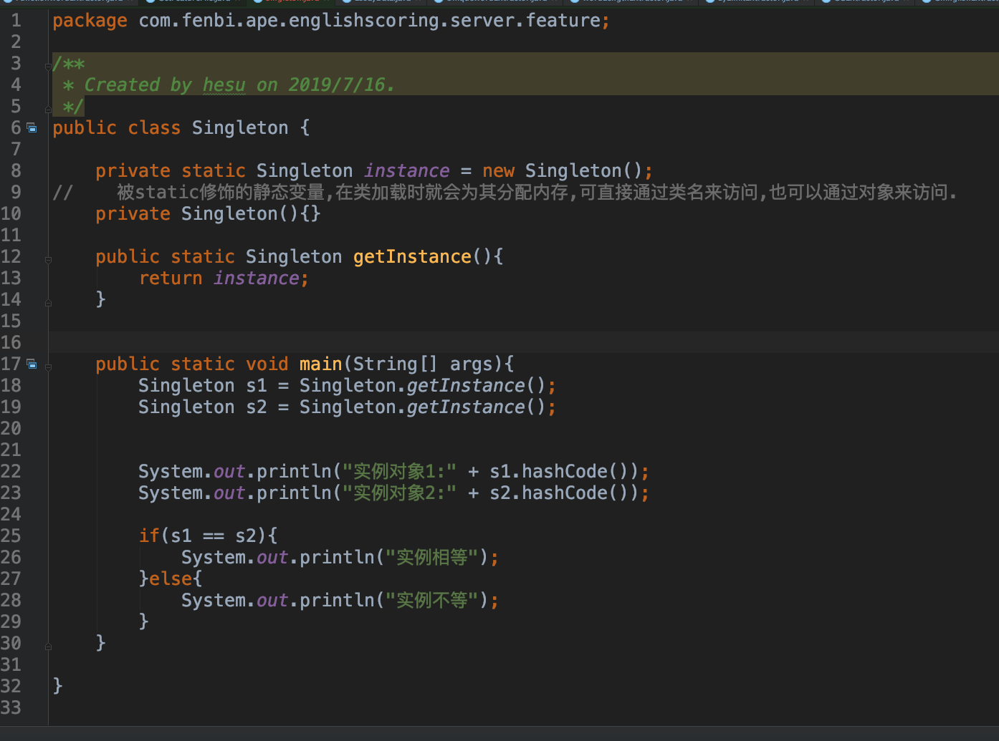

图2：饿汉式单例模式

这里在定义静态变量时实例化Singleton类，因此在类加载时就创建了单例对象。

然后我们在调用两次Singleton类的getInstance()方法后获取了Singleton的实例，可以发现s1和s2是同一个对象。

**懒汉式：即延迟加载。单例在第一次调用getInstace()方法时才会实例化，在类加载时并不自动实例化，在需要的时候在进行加载实例。**

**实现代码如下：**

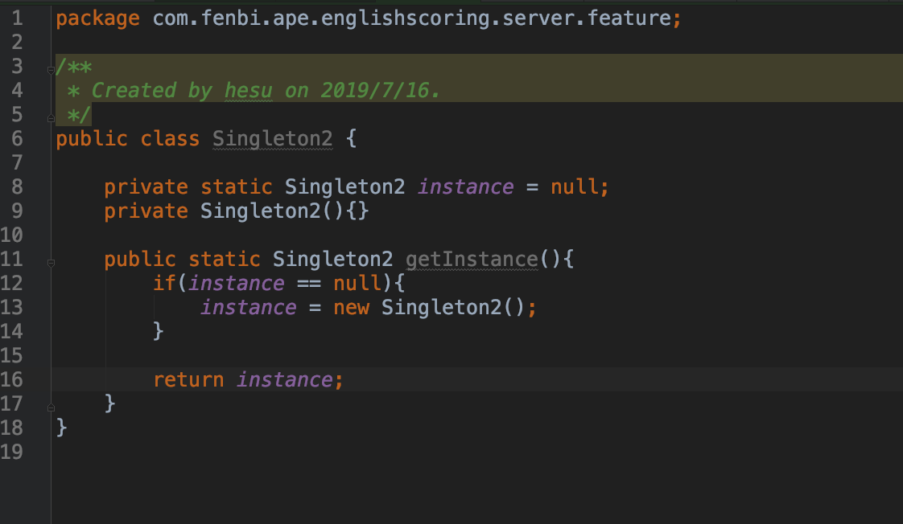

**图3：懒汉式单例模式实现**

但是在多线程中，如果使用懒汉式的方式创建单例对象，那就可能会出现创建多个实例的情况。

为了避免多个线程同时调用getInstace()方法，我们可以使用关键字synchronized进行线程锁，以处理多个线程同时访问的问题。每个类实例对应一个线程锁，synchronized修饰的方法必须获得调用该方法的类实例的锁方能执行，否则所属线程阻塞。方法一旦执行，就独占该锁，直到从该方法返回时才将锁释放。以后被阻塞的线程方能获得该锁，重新进入可执行状态。

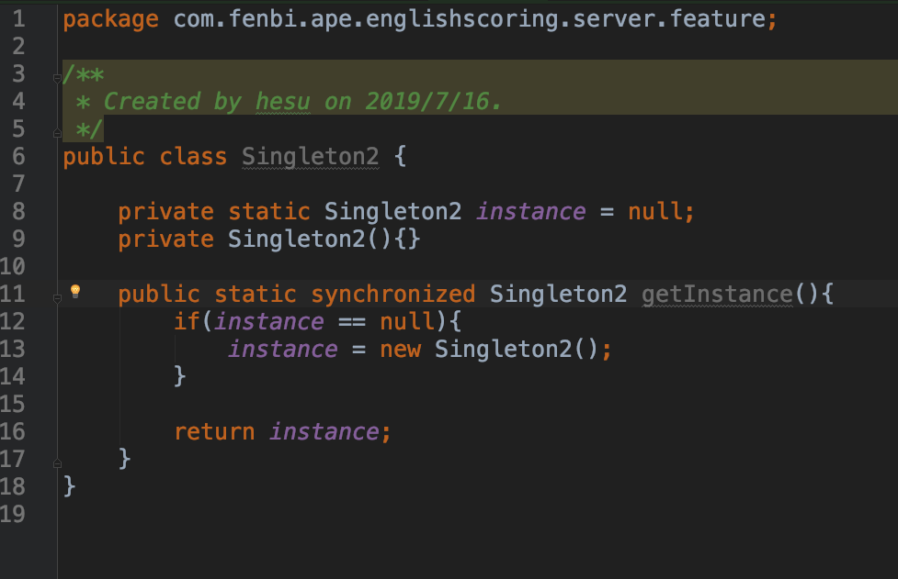

图4：懒汉式单例模式

上面的案例，在多线程中能很好的工作并且是线程安全的，但是每次调用getInstance()方法都需要进行线程锁判断，在多线程高并发访问环境中，将会导致系统性能下降。事实上，不仅效率很低，99%情况下不需要线程锁定判断【只有第一次创建实例时线程锁才是有用的】。

**这个时候，我们可以通过双重校验的方式来进行处理。话句话说，第一次先检验实例是否已经创建，如果还没创建，再进行同步的方式创建单例对象。**



图5：双重校验式单例

**思维发散：**

**如何改造成单例**

假如，我们现在有一个计数类Counter用来统计累加次数，每次调用plus()方法都会进行累加。

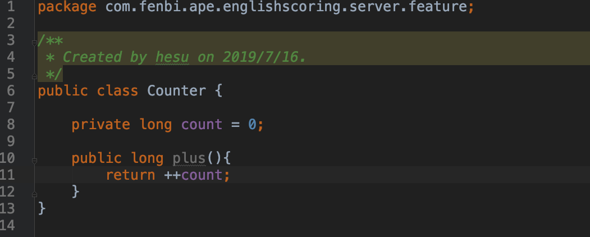

图7：计数类Counter

这个计数类Counter的实现方式会生成多个实例，那么我们如何使用单例模式确保只生成一个实例对象呢？

实际上，我们可以，拆解成3个步骤来实现我们的需求：

* 静态类成员变量—用饿汉式的方法实现单例模式
* 私有的构造方法--确保必须由类自己构建实例。
* 全局访问方法—实现类的功能，这里是加1



图8：单例模式的Counter类

**总结**

**如果采用饿汉式，在类被加载时就实例化，因此无需考虑多线程安全问题，并且对象在一开始就得以实例化，性能方面要优于懒汉式。**

**如果采用懒汉式，采用延迟加载，在第一次调用getInstance()时才会被实例化。好处在于无需一直暂用系统资源，在需要的时候在进行加载实例。但是，要特别注意多线程安全问题，我们需要考虑使用双重校验的方案进行优化。**

**实际上，采用饿汉式还是懒汉式，取决于我们希望空间换时间，还是时间换空间的抉择问题。**